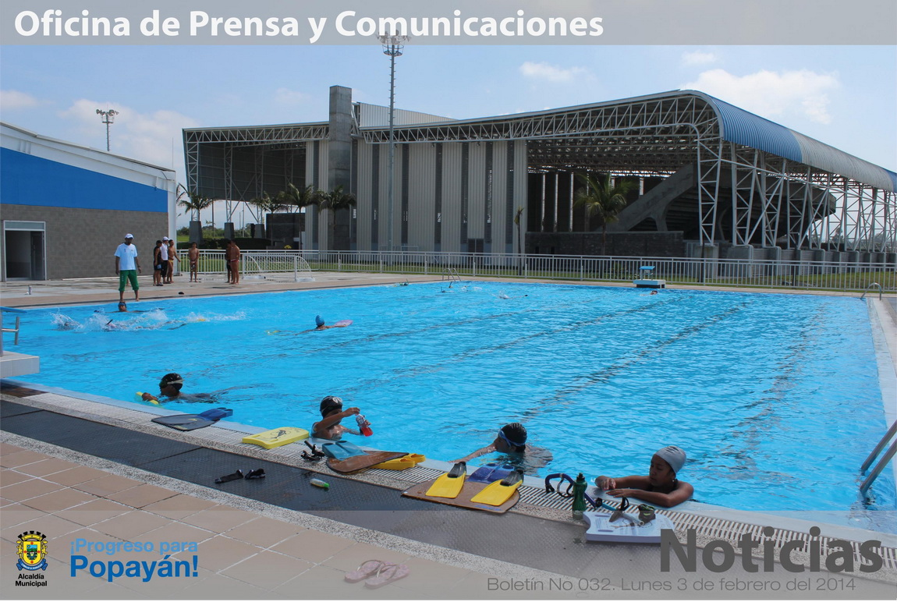

**Se reanudaron las actividades en el Complejo Deportivo de Popayán.**

Con el propósito de dar continuidad a todos los procesos de formación y actividades recreativas que se adelantan en el Complejo Deportivo, la Secretaría del Deporte y la Cultura del Municipio de Popayán, reinició trabajos durante el fin de semana. Tanto el coliseo mayor, y menor y el complejo acuático, recibieron en la primera jornada más de 250 deportistas.

Para este año el Gobierno Municipal, ha invertido recursos económicos que garantizan el normal funcionamiento en materia de servicios públicos; se contrató personal para tener un servicio de calidad para toda la ciudadanía de Popayán.

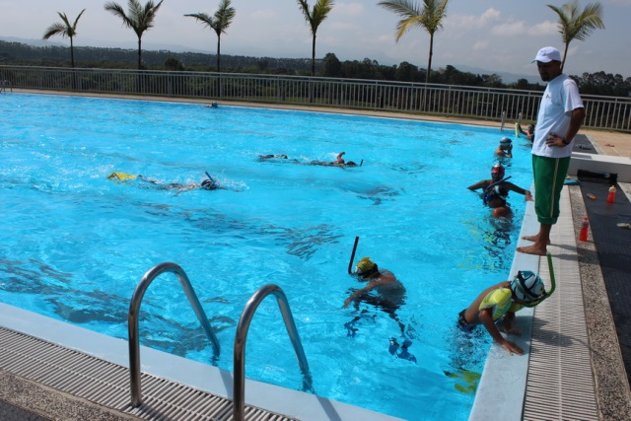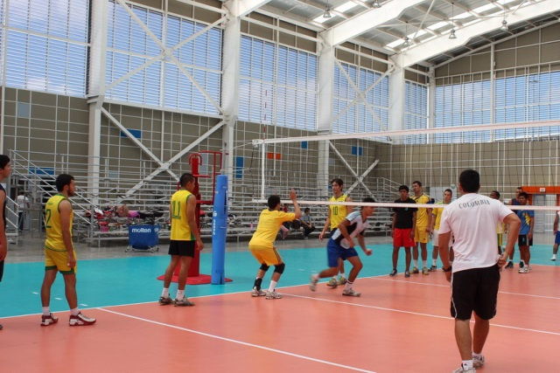

Las ligas deportivas y la comunidad, pueden hacer uso del Complejo Deportivo completamente gratis, afirmó la Secretaria del Deporte y la Cultura, Mónica Rúales, quien estuvo el fin de semana coordinando con el personal adscrito a su dependencia, todo lo que será el trabajo en ese escenario.

Agregó la funcionaria que la gente quiere tener este tipo de espacios para practicar deporte, salir a caminar un fin de semana y por esto, invitó a la ciudadanía para que visiten el complejo deportivo y se apropien de un sitio que es para el servicio de todos.

**Con éxito se desarrolló Primer Consejo Comunitario en el Sendero**

Unas 80 personas de trece corregimientos, veredas y del sector urbano, asistieron a la Primer Consejo Comunitario programado por la Administración Municipal de Popayán, en la institución Educativa del Sendero, al oriente de la capital caucana.

Todos los secretarios de Despacho, acompañaron al señor Alcalde, Francisco Fuentes Meneses, quienes detenidamente escucharon a la comunidad y luego procedieron a dar respuesta a las inquietudes y necesidades.

Las quejas más sentidas fueron en materia de seguridad en el sector y la inversión en las vías, afectadas por la avalancha del Río Molino.

De inmediato el Alcalde, Francisco Fuentes Meneses, aprovechó la presencia del Comandante de la policía Metropolitana, Coronel, Mauricio Cartagena, a quien comprometió para que se redoble la seguridad en el sector con mayor presencia de uniformados y de unidades de inteligencia, teniendo en cuenta que muy pronto la institución policial recibirá más ayuda logística, carros motos y combustible.

Participaron habitantes de la Colina Campestre, Prodesic, Pueblillo Alto, Pomona, El Hogar, Tinajas, Pisoje y la Unión Cabrera, entre otros, quienes consideraron que fue positiva la presencia del mandatario, Francisco Fuentes Meneses y que se debe hacer seguimiento a los compromisos que se hagan en torno a todos los temas tocados en el Consejo Comunitario.

**Polideportivo del barrio del Uvo, ya está al servicio de la comunidad.**

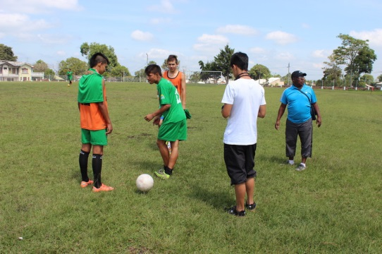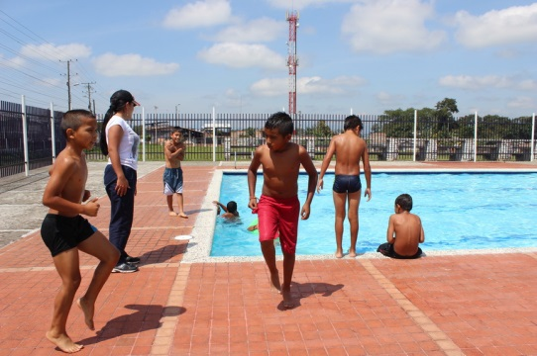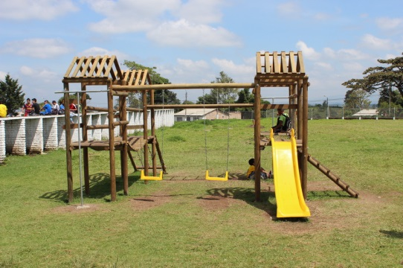

Las puertas del polideportivo del barrio el Uvo, nuevamente se abrieron para adultos, jóvenes y niños de ese sector de la capital caucana, la secretaría del Deporte y la Cultura con la inversión de recursos del Municipio de Popayán, garantiza el servicio del escenario para que los menores puedan ocupar el tiempo libre en la práctica del deporte.

Uno de los centros de atracción durante los últimos tres días ha sido la piscina, que se encontraba en mal estado y fue recuperada totalmente, mas de 300 niños han podido disfrutar y en algunos casos aprender a nadar, con instructores que prestarán sus servicios en el polideportivo.

Licimaco Hoyos, Presidente de la Junta de Acción Comunal del Barrio El Uvo, señaló que la Administración Municipal y la comunidad, han trabajado conjuntamente para tener nuevamente en funcionamiento la cancha de fútbol, el parque infantil, mejorar las graderías de la cancha de microfútbol y recuperar la piscina. Afirmó que se abrirán espacios para las personas en situación de discapacidad y también está en servicio la pista de atletismo donde diariamente entre 50 y 60 personas madrugan a trotar.

La secretaria del Deporte, Mónica Rúales, manifestó que se entrega un escenario en buenas condiciones, con la piscina en funcionamiento, personal para un manejo adecuado del escenario, vigilancia privada y servicio de aseo, gracias al apoyo de la Secretaría General del Municipio. Resaltó que se está cumpliendo con las metas establecidas en el Plan de Desarrollo y se va a continuar invirtiendo en la infraestructura, para la práctica del deporte y cultura.

El gobierno local trabajará con la Junta de Acción Comunal con el propósito de que el escenario permita que niños y jóvenes, dediquen su tiempo libre en actividades que los alejen de flagelos como la drogadicción y el alcoholismo.

**Se dictó Taller de Alertas Tempranas**

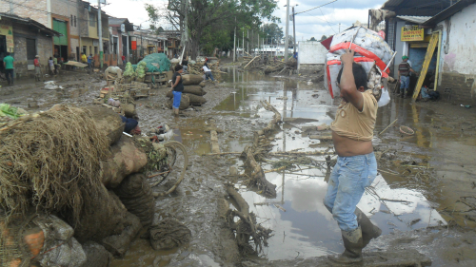Un total de 60 personas líderes de las comunidades urbanas y rurales de las cuencas del Río Molino, participaron el fin de semana, de un taller de Alertas Tempranas dictado por la Administración Municipal a través de la Unidad de Riesgos con apoyo de la Fundación Río Las Piedras, de la empresa de Acueducto y Alcantarillado de Popayán.

Según el arquitecto, Hernán Varona Silva, se socializó el Sistema Integrado de Alarmas, Alertas y el sistema de comunicación que próximamente se va a montar para Popayán, como la integración de otras redes a nivel regional.

“Ya hay algo montado que se inició con la Fundación Río Las Piedras, se hizo la distribución de radios, sirenas, alta voces, control de flujo de crecientes como el que tienen los ríos Combeima, en el Tolima, Tsunami del Pacífico, Cauca y Paéz, estos últimos montados por la Cruz Roja del Cauca, comisionado por la Unidad Nacional de Gestión de Riesgos y Desastres” dijo Varona Silva.

Agregó que desde el año 2011 se presentaron proyectos al Gobierno Nacional igual ya está autorizada por el Ministerio de Comunicaciones la radiodifusora HJK-39, para educar e informar en el caso de emergencias.

“Seguimos en **alerta naranja**, la situación es delicada por los grandes movimientos en masa de las cuenca del Río Molino y Cauca. Los movimientos de masa son debido a la deforestación, al mal manejo de la tierra, pastoreo de ganado, problemas de las lluvias que se concentró en el Santa Barbará el sendero y el Hogar” concluyó Hernán Varona de la Oficina de Riesgos.

**¡ A cuidar el cerro de las Tres Cruces! llamado del Alcalde Fuentes Meneses**

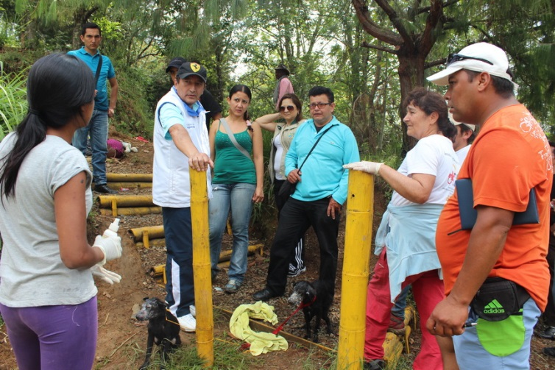El Alcalde Francisco Fuentes Meneses, acompañado de varios de sus secretarios de despacho, los gerentes de los institutos descentralizados, Acueducto y Emtel, además de funcionarios de los mismos, recorrió este domingo en la mañana, el sendero del cerro Tutelar de las Tres Cruces, llegando a la cima.

Durante el recorrido notó la recuperación que se ha hecho del sendero, la reforestación con especies nativas, trabajos realizados con recursos de la Administración Municipal, la Fundación Río Las Piedras y la Corporación Autónoma Regional del Cauca, CRC.

“Hay que conversar con las personas que se han asentado alrededor del cerro, para buscar salidas, posibles reubicaciones y es un trabajo en conjunto a nivel institucional, para seguir recuperando nuestros cerros tutelares” expresó el Alcalde, Francisco Fuentes Meneses. Hay que disfrutar de la naturaleza, pero para ello tenemos que conservarla, aprender el reciclaje de los materiales sólidos y no contaminar, nuestra flora, nuestra fauna”, concluyó el Alcalde, Fuentes Meneses.